**bệnh sởi**

**[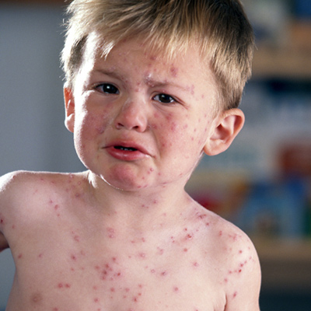](http://www.ichnhi.vn/uploads/images/userfiles/2014/11/cac-trieu-chung-cua-benh-soi-o-tre-em.jpg)1.Thời kỳ bắt đầu mắc**

- Khi mới bị nhiễm virus sởi vào cơ thể, trẻ sẽ bị sốt cao có khi lên đến 40 độ

- Mắt trẻ bị đỏ, chảy nước mắt. Hai mí mắt thường dính chặt vào nhau khi ngủ dậy. Nếu bố mẹ không chữa triệu chứng này nhanh để nặng sẽ biến chứng thành viêm kết mạc.

- Một số [triệu chứng bệnh sởi ở trẻ em](http://www.ichnhi.vn/benh-thuong-gap/dau-hieu-benh-soi-va-cach-phong-tranh-cho-tre-em.html) khác giống với bệnh đường hô hấp như: hắt hơi, sổ mũi. Nặng thì viêm thanh quản, đau họng, mất tiếng. Trong miệng nổi lên những chấm trắng nhỏ li ti. Lúc này bệnh sởi rất dễ lây

**2.Thời kỳ mọc ban sởi**

Các triệu chứng của bệnh sởi tiếp theo: Ban sởi mọc lan từ tai xuống ngực, bụng, lưng và chân. Ban sởi có màu đỏ và không có cảm giác ngứa. Thời kỳ này kéo dài từ 3 – 4 ngày và trẻ vẫn bị sốt

**3.Thời kỳ lui bệnh**

- Nếu không có biến chứng: Ban sở sẽ tự mất đi tự nhiên và để lại vết thâm. Trẻ hết sốt, hết các triệu chứng của bệnh sởi và không có biểu hiện gì về sức khoẻ nữa.

- Nếu bị biến chứng: Ban sởi vẫn biến mất nhưng trẻ không hết sốt. Trẻ biếng ăn, bỏ bú, hơi thở có mùi hôi do mắc viêm miệng hoại tử, viêm phế quản, viêm não, viêm thanh quản, viêm ruột… Triệu chứng tiêu chảy kéo dài sẽ dấn đến sụt cân, suy dinh dưỡng.

**4.Cách chăm sóc trẻ bị sởi như thế nào.**

- Bệnh sởi ở trẻ em không cần phải kiêng nước kiêng gió. Bố mẹ chỉ cần cho trẻ nghỉ ngơi ở nơi không khí thoáng đãng, mát mẻ là được.

- Trẻ vẫn cần được tắm rửa, vệ sinh răng miệng hàng ngày.

- Rửa mắt, mũi bằng nước muối sinh lý chuyên dụng. Một ngày nhỏ khoảng 3 – 4 lần.

- Dinh dưỡng:Bé cần được ăn các thức ăn mềm, lỏng, sệt để tiêu hóa dễ dàng hơn.Uống nhiều nước trái cây để bổ sung vitamin, đặc biệt là nước cam để bổ sung vitamin C. Đây cũng có thể coi là một giải pháp bù nước khi bé bị tiêu chảy.

**5.Cách đề phòng**

Để phòng tránh bệnh sởi ở trẻ em, bố mẹ nên cho bé đi tiêm vắc-xin phòng sởi khi bé đủ 9 tháng tuổi. Trẻ sơ sinh thường ít khi mắc sởi nhưng bố mẹ cũng không nên chủ quan. Khi có các triệu chứng của bệnh sởi ở trẻ em, bố mẹ nên để trẻ ở nhà để cách ly và tiện chăm sóc.